Witam klasę 5.
Dzisiaj rozpoczniemy temat związany z krajobrazami sawanny i stepu.
Temat lekcji: Krajobrazy sawanny i stepu.
W Afryce występują rozległe obszary, na których przez cały rok jest bardzo gorąco, lecz deszcze padają tylko przez kilka miesięcy. Przez resztę roku jest bardzo sucho. Na tych terenach można czasem zobaczyć ogromne stada antylop i zebr, przemierzają je słonie i żyrafy.
Zaczniemy od omawiania sawanny! Oto kilka informacji.
W strefie międzyzwrotnikowej występuje sawanna.
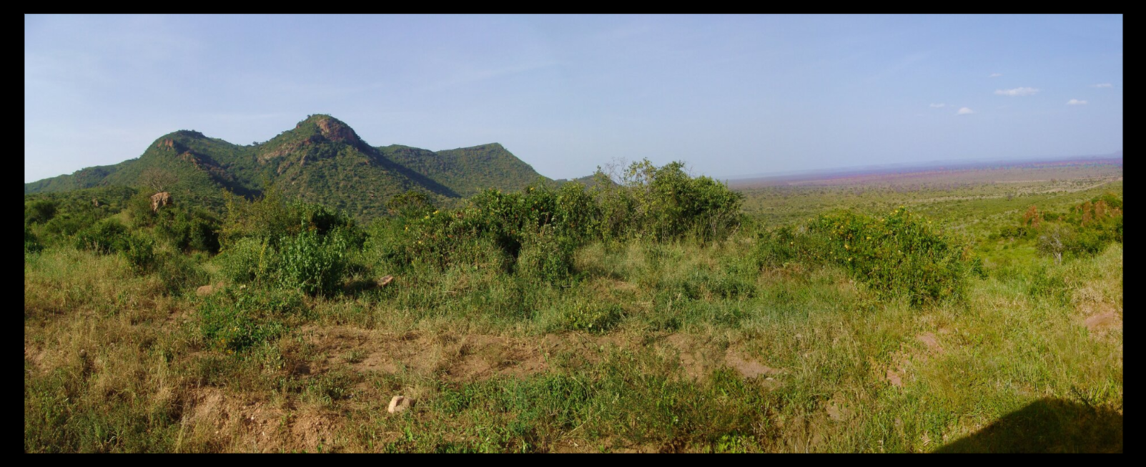
Słońce codziennie wznosi się tam bardzo wysoko. W rezultacie przez cały rok jest tam bardzo gorąco. Deszcze padają przez kilka miesięcy, w okresie, kiedy Słońce w południe jest najwyżej. Okres ten nazywamy porą deszczową. Rośliny mają wody pod dostatkiem, więc bujnie się wówczas rozwijają, kwitną i wydają owoce. Drugą porą roku jest pora sucha. Nadal jest gorąco, ale brakuje wody, więc roślinność częściowo zamiera aż do następnej pory deszczowej.
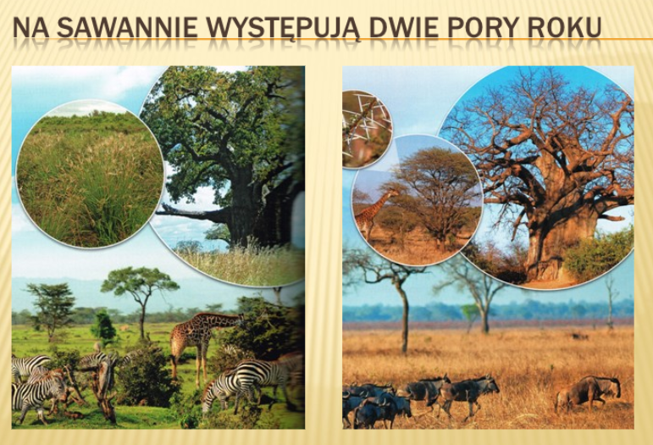
Wody w głębokich warstwach gleby i w skałach podłoża wystarcza tylko dla nielicznych drzew i krzewów. Większość z nich zrzuca w tym okresie liście, aby nie tracić wody przez parowanie, a rośliny zielne wysychają. Jedynie w dolinach rzek pojawiają się wąskie pasy wiecznie zielonych drzew, zwane lasami galeriowymi.

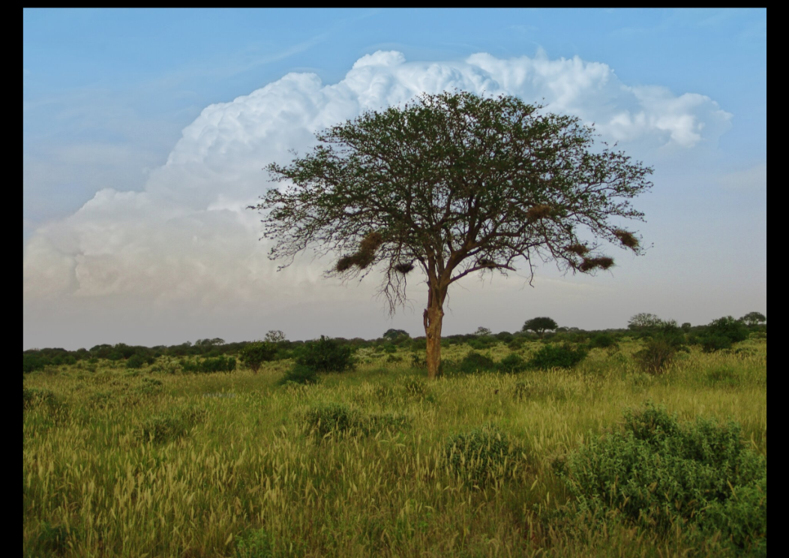
Sawanny występują w Afryce na północ i na południe od lasów równikowych. Podobnie położone obszary trawiaste znajdują się także w Ameryce Południowej na północ i południe od Amazonii – np. na Wyżynie Brazylijskiej. Podobną roślinność spotykamy też w Ameryce Północnej na pograniczu Meksyku i południowych krańców USA, a także w środkowych Indiach oraz w północnej i wschodniej Australii.
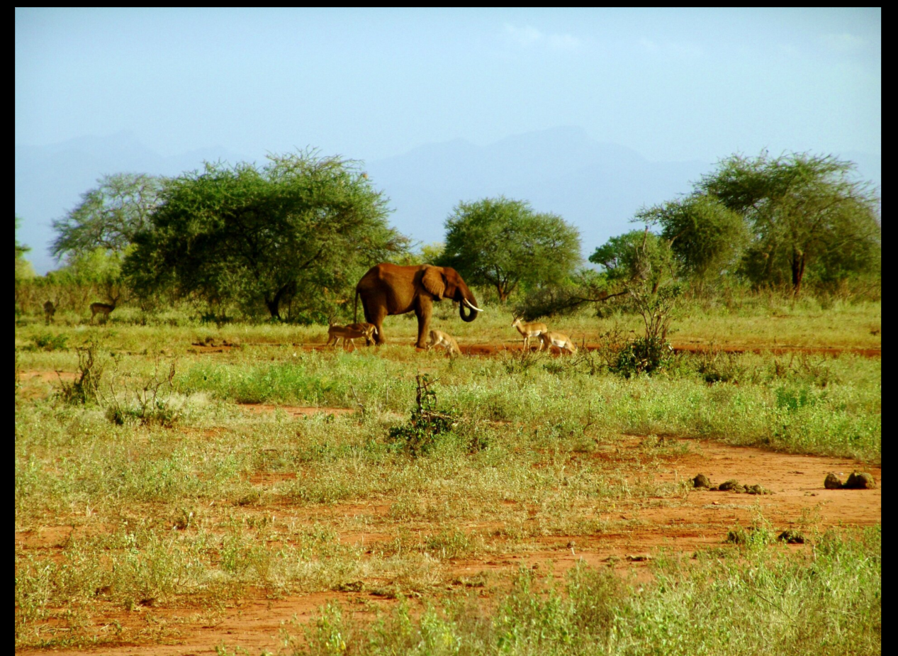
Polecam gorąco lekcji w wykonaniu Pani Ani.
https://www.youtube.com/watch?v=dnRgqCD0TDk - lekcja nt. sawanny
Po przeczytaniu powyższych wiadomości i obejrzeniu filmu zapisz do zeszytu:
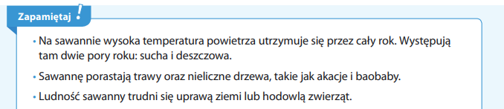

W tym tygodniu nie odsyłamy notatek.

